De L’Hospital

Software per la gestione di un sistema ospedaliero

miriam gozzo, giovanni fausto, alessia rondinella

2018-2019

**Indice**

**1** **Ideazione e analisi dei requisiti** 2

1.1 **Introduzione** 2

1.2 **Requisiti** 2

1.3 **Obiettivi e casi d’uso** 2

1.4 **Modelli dei casi d’uso** 4

UC1: Gestione reparti CRUD 4

UC2: Gestione pazienti CRUD 4

UC3: Gestione ricovero CRUD 5

UC4: Gestione servizio CRUD 7

UC5: Gestione sconto CRUD 7

UC6: Associa sconto 8

UC7: Crea Prenotazioni 8

UC8: Consultazione cartella clinica online 8

1.5 **Documento di visione** 8

1.6 **Regole di business** 8

1.7 S**pecifiche supplementari** 9

1.8 **Glossario** 9

**1 Ideazione e analisi dei requisiti**

**1.1 Introduzione**

La fase di ideazione ha lo scopo di fornire informazioni basilari per la stesura del progetto. Il problema principale che viene trattato riguarda l’analisi degli investimenti, ovvero, si analizzano gli aspetti positivi e negativi al fine di comprendere se vale la pena continuare con la progettazione o meno.

Per analizzare tali aspetti sono stati considerati i seguenti documenti: Modello dei Casi d’Uso, Documento di Visione, Regole di Business, Specifiche Supplementari e Glossario.

**1.2 Requisiti**

L’Amministrazione del centro ospedaliero richiede la realizzazione di un software che permetta di migliorare le gestioni dei reparti, i ricoveri , i dati dei pazienti, le prenotazioni.

Il software prevede la possibilità di accedere nei panni di segretario ed avere la possibilità di accedere alle operazioni disponibili, che sono diverse. In particolare:

* Il Segretario deve poter creare un nuovo reparto e aggiungere informazioni riguardanti i costi dei servizi offerti, i posti disponibili.
* Il Segretario deve poter gestire le informazioni riguardanti i reparti, i relativi servizi offerti e il relativo personale, comprese le modifiche del paziente e le liberazioni/occupazioni dei posti letto;
* Il Segretario, quando un paziente si reca in clinica, deve poter ricercare il servizio richiesto:

1. Se il servizio è disponibile, il paziente può procedere con la richiesta del ricovero;
2. Se il servizio non è disponibile, il paziente può lasciare la clinica o richiedere un altro servizio, il segretario può inviare all’amministrazione una richiesta di inserimento del servizio;

* Nel caso a., dopo essere stato registrato (se non è stato mai registrato), il paziente potrà recarsi in reparto; Il Segretario quindi inserirà le informazioni relative al ricovero nel sistema e il ricovero avrà inizio;
* Il Segretario deve poter ricercare un paziente all’interno del sistema e modificare le informazioni riguardanti lo stato del paziente, gli interventi effettuati ed eventualmente terminare il ricovero.
* Il Segretario deve poter creare una o più prenotazioni, in base ai servizi richiesti, per il paziente che vuole effettuare il ricovero.

**1.3 Obiettivi e casi d’uso**

Analizzando i requisiti sono stati individuati gli attori principali e i relativi casi d’uso.

|  |  |  |
| --- | --- | --- |
| **Attore** | **Obiettivo** | **Caso d’Uso** |
| Segretario | Gestire le informazioni relative a un reparto | UC1: Gestione reparti |
| Segretario | Gestire le informazioni relative a un paziente | UC2: Gestione pazienti |
| Segretario | Inserire servizi di cui vuole usufruire il paziente e aggiornare lo stato del paziente | UC3: Gestione ricovero |
| Segretario | Gestione nuovi servizi disponibili in uno specifico reparto | UC4: Gestione servizio |
| Segretario | Gestione di eventuali sconti di cui il paziente ha diritto | UC5: Gestione sconto |
| Segretario | Ricercare un paziente tramite codice fiscale, per potergli associare uno sconto, se disponibile | UC6: Associa sconto |
| Segretario | Crea la prenotazioni in base alla disponibilità di posti letto, e in base ai servizi richiesti | UC7: Crea prenotazioni |
| Segretario | Gestione dati personali online | UC8: Consultazione cartella clinica online |

I casi d’uso descritti vengono rappresentati nel seguente schema:

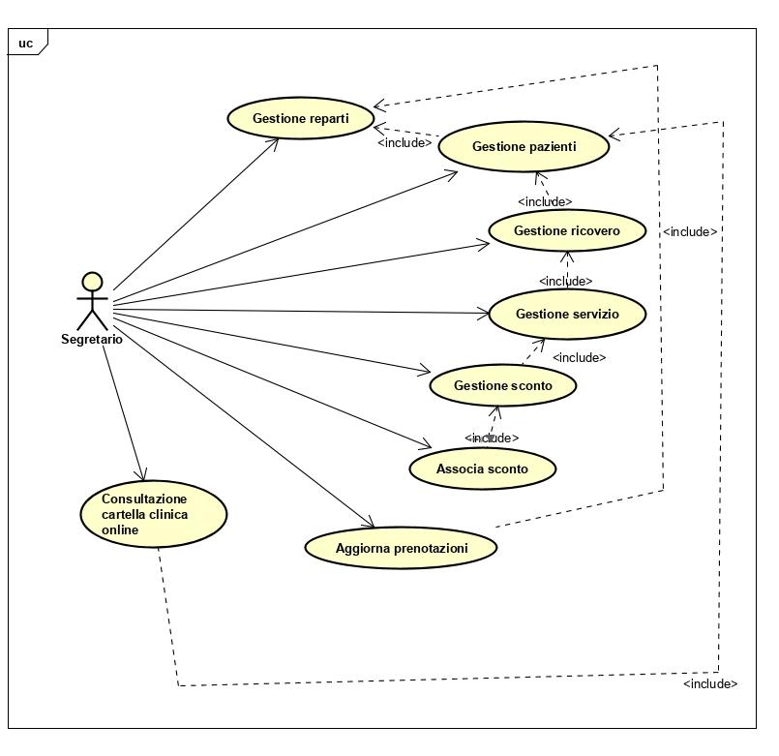

**1.4 Modello dei casi d’uso**

Si è scelto di fornire una descrizione in formato dettagliato per i casi d’uso UC2: Gestione pazienti e UC3: Gestione ricovero.

Gli altri casi d’uso vengono descritti nel formato breve o informale.

**UC1: Gestione reparti. CRUD**

1. Il Segretario richiede al sistema **l’inserimento**​ di un nuovo reparto
2. Il Sistema richiede al segretario le informazioni relative al reparto.
3. Il Segretario inserisce codReparto, medici, infermieri, postiDisponibili e descrizione.

*Scenari alternativi*

**1a**. Il segretario richiede al Sistema la​ **modifica** ​di un reparto.

1. Il Sistema richiede al segretario di inserire i dati aggiornati.
2. Il Segretario aggiorna i campi di interesse (codReparto, medici,infermieri, postiDisponibili, servizi, descrizione) e conferma.

**1b**. Il segretario richiede al sistema di **ricercare**​ un reparto.

1. Il Sistema richiede al segretario di inserire le informazioni da ricercare.
2. Il Segretario inserisce le informazioni a sua disposizione.
3. Il Sistema mostra l’elenco dei reparti che soddisfano i criteri di ricerca.

**1c**. Il segretario richiede al sistema di ​**eliminare** ​un reparto.

1. Il Sistema chiede di confermare l’eliminazione.
2. Il Segretario conferma e il Sistema registra l’avvenuta cancellazione.

**UC2: Gestione pazienti. CRUD**

|  |  |
| --- | --- |
| **Nome del caso d’uso** | Registrazione paziente |
| **Portata** | Applicazione: De L’Hospital |
| **Livello** | Obiettivo paziente |
| **Attore primario** | Segretario |
| **Parti interessate e interessi** | Segretario: vuole gestire l’intero processo di registrazione |
| **Pre-condizioni** |  |
| **Garanzia di successo** | La registrazione si conclude se i dati sono corretti. L’elenco dei pazienti viene aggiornato |
| **Scenario principale di successo** | 1. Il segretario vuole **inserire** il paziente;  2. Il segretario sceglie l’attività “Inserimento paziente”;  3. Il paziente fornisce i dati;  4. Il segretario inserisce CF, nome, cognome, età, percentualeInvalidità e data per registrare il paziente;  5. Il Sistema registra le informazioni sul paziente.  6. Il Segretario indica di aver finito. |
| **Estensioni** | **\*a**. In qualsiasi momento il Sistema fallisce e ha un arresto improvviso   1. Il Segretario riavvia il software; 2. Il Sistema ritorna allo stato precedente;   **1a**. Il Segretario richiede al Sistema la **modifica** di uno stato del paziente.  1. Il Sistema richiede al responsabile di inserire i dati aggiornati.  2. Il Segretario aggiorna i campi di interesse e conferma.  **1b**. Il Segretario richiede al sistema di **ricercare** un paziente esistente.   1. Il Sistema richiede il codice fiscale del paziente che intende da cercare. 2. Il Segretario inserisce il codice fiscale e conferma. 3. Il Sistema restituisce il paziente corrispondente.   **1c**. Il Segretario richiede al sistema di **eliminare** uno stato del paziente.   1. Il Sistema chiede di confermare l’eliminazione. 2. Il Segretario conferma e il sistema registra l’avvenuta cancellazione.   **2a.** Il Segretario seleziona l’attività sbagliata   1. Il Segretario ritorna alla pagina iniziale e seleziona l’attività inserimento;   **4a**. Il Segretario inserisce informazioni errate   1. Il Segretario ricontrolla i dati e li inserisce nuovamente. |
| **Requisiti speciali** | Non specificati. |
| **Elenco delle varianti tecnologiche e dei dati** | PC |
| **Frequenza di ripetizioni** | Legata all’affluenza dei pazienti |
| **Problemi aperti** | Se il Segretario non trova il servizio, dovrebbe proporre l’inserimento del nuovo servizio? |

**UC3: Gestione ricovero. CRUD**

|  |  |
| --- | --- |
| **Nome del caso d’uso** | Gestione ricovero |
| **Portata** | Applicazione: De L’Hospital |
| **Livello** | Obiettivo paziente |
| **Attore primario** | Segretario |
| **Parti interessate e interessi** | Paziente: usufruisce di uno o più servizi;  Segretario: gestisce la cartella clinica comprensiva di eventuali costi; |
| **Pre-condizioni** | Il paziente ha richiesto uno o più servizi ed è stato registrato in fase di accettazione; |
| **Garanzia di successo** | Il paziente viene curato e regolarmente dimesso; |
| **Scenario principale di successo** | 1. Un paziente arriva in clinica per iniziare il ricovero. 2. Il Segretario utilizza il software DLH per cercare nell’elenco dei servizi *[vedi caso d’uso Gestione Servizio]* i servizi di cui necessita il paziente e la disponibilità di posti letto in reparto *[vedi caso d’uso Gestione Reparto]*. Il sistema mostra l’esito positivo della ricerca, quindi il segretario lo comunica al paziente. 3. Il paziente intende usufruire del servizio. 4. Il Sistema aggiunge il servizio ricercato al preventivo, il Sistema aggiungerà al ricovero il preventivo con i servizi richiesti.   *Ripetere i passi 2,3,4 se ci sono altri servizi di cui il paziente necessita di usufruire.*   1. Il paziente comunica di voler iniziare il ricovero e indica i propri dati al segretario. 2. Il Segretario ricerca il paziente nell’archivio interno *[vedi il caso d’uso Gestione Paziente];* il Sistema restituisce il risultato richiesto e lo associa alla prenotazione. 3. Il Segretario conferma l’operazione. 4. Il Sistema calcola il totale del preventivo 5. Il Segretario comunica al paziente l’importo totale e se sono disponibili posti letto in reparto. 6. Il paziente decide proseguire con il ricovero, il Segretario conferma il ricovero e il sistema inoltra alla cassa il preventivo. 7. Il paziente si reca alla cassa, paga e inizia il ricovero in reparto. 8. Il Sistema aggiorna la disponibilità di posti letto in reparto. |
| **Estensioni** | **\*a** In qualsiasi momento il Sistema fallisce e ha un arresto improvviso   1. Il Segretario riavvia il software; 2. Il Sistema ritorna allo stato precedente;   **1a**. Il paziente sbaglia reparto   1. Il Segretario lo indirizza verso il reparto corretto;   **1b**. Il servizio richiesto non è disponibile all’interno della struttura   1. Il Segretario comunica al paziente che il servizio non è disponibile; 2. Il Segretario comunica l’assenza del servizio ai suoi superiori;   **6a**. Il paziente non è presente nel sistema   1. Il Sistema chiede al Segretario di inserire il nuovo paziente nel sistema prima di proseguire. 2. Il Segretario inserisce i dati e conferma *[vedi caso d’uso Gestione Paziente]*;   **9a**. Il Segretario comunica al paziente che non sono disponibili posti letto al momento.   1. Il paziente decide di prenotarsi per la disponibilità futura del posto letto. 2. Il Sistema registra la prenotazione del paziente. 3. Il paziente va via e resta in attesa di una comunicazione da parte dell’ospedale per la notifica della disponibilità di un posto letto. |
| **Requisiti speciali** | Non specificati. |
| **Elenco delle varianti tecnologiche e dei dati** | PC |
| **Frequenza di ripetizioni** | Legata all’affluenza dei pazienti |
| **Problemi aperti** | Se non ci fossero posti disponibili, il responsabile di reparto dovrebbe comunicarlo? |

**UC4: Gestione servizio. CRUD**

1. Il Segretario richiede al sistema l’​**inserimento**​ in reparto di un nuovo servizio in reparto.
2. Il Sistema richiede al segretario le informazioni relative al servizio.
3. Il Segretario inserisce codice, medico, tipo, prezzo, e descrizione.

*Scenari alternativi*

**1a**. Il Segretario richiede al sistema la​ **modifica**​ di un servizio in reparto.

1. Il Sistema richiede al segretario i dati aggiornati.
2. Il Segretario aggiorna i campi di interesse (codice, medico, tipo, prezzo e descrizione) e conferma.

**1b**. Il Segretario richiede al sistema di ​ **ricercare** ​ un servizio in reparto

1. Il Sistema richiede al libraio di inserire le informazioni nei campi di ricerca (codice, medico, tipo, ecc.).
2. Il Segretario inserisce le informazioni a sua disposizione.
3. Il Sistema mostra l’elenco dei servizi che soddisfano i criteri di ricerca.

**1c**. Il segretario richiede al sistema di **eliminare** ​ un servizio dal reparto.

1. Il Sistema chiede al libraio di confermare l’eliminazione.
2. Il Segretario conferma.
3. Il Sistema elimina il servizio dal reparto.

**UC5: Gestione sconto. CRUD**

1. Il Segretario richiede al sistema **l’inserimento**​ di un nuovo sconto.
2. Il Sistema richiede al Segretario le informazioni relative allo sconto.
3. Il Segretario inserisce codiceSconto, percentuale, descrizione.

*Scenari alternativi*

**1a**. Il Segretario richiede al Sistema la​ **modifica** ​di uno sconto.

1. Il Sistema richiede al Segretario di inserire i dati aggiornati.
2. Il Segretario aggiorna i campi di interesse (codiceSconto, percentuale, descrizione) e conferma.

**1b**. Il Segretario richiede al sistema di **ricercare**​ uno sconto.

1. Il Sistema richiede al segretario di inserire le informazioni da ricercare.
2. Il Segretario inserisce le informazioni a sua disposizione.
3. Il Sistema mostra l’elenco dei reparti che soddisfano i criteri di ricerca.

**1c**. il Segretario richiede al sistema di ​**eliminare** ​uno sconto.

1. Il Sistema chiede di confermare l’eliminazione.
2. Il Segretario conferma e il sistema registra l’avvenuta cancellazione.

**UC6: Associa sconto**

1. Il Segretario cerca tra gli sconti se ne è presente qualcuno di cui il paziente può usufruire sulla base del servizio richiesto.
2. Il Segretario conferma l’operazione.
3. Il Sistema applica gli sconti disponibili, calcola il nuovo totale del preventivo e comunica al segretario il risultato di tale operazione.

**UC7: Crea Prenotazioni**

1. Il Segretario chiede al sistema di creare la prenotazione.
2. Il Sistema mostra l’elenco dei pazienti, se non è presente il paziente che vuole fare la prenotazione verrà registrato.
3. Il Sistema assegna i posti letto prenotati al rispettivo paziente, e aggiorna i posti disponibili ne reparto.
4. Il Segretario conferma l’operazione.
5. Il Sistema provvede all’invio della comunicazione al paziente.

**UC8: Consultazione cartella clinica online**

1. Il Segretario richiede al sistema la **consultazione**.
2. Il Segretario inserisce i dati relativi al paziente.
3. Il Sistema mostra la cartella clinica del paziente in questione

**1.5 Documento di visione**

Il documento di Visione relativo a questo capitolo è presente nell’appendice A. Questo documento è stato redatto nel corso dello sviluppo della fase di ideazione e verrà aggiornato nelle successive interazioni.

**1.6 Regole di business**

|  |  |  |  |
| --- | --- | --- | --- |
| ID | Regola | Modificabilità | Sorgente |
| R1 | Regole di sconto per il paziente:  Paziente con invalidità inferiore al 33% – sconto del 20%  Paziente con invalidità superiore al 33% – sconto del 40%  Paziente con età > 65 – sconto del 20%  Paziente con età < 18 – sconto del 20%  Paziente che termina ricovero prima della data prevista  – sconto del 20% | Bassa, queste soglie non possono variare. | Politica interna azienda ospedaliera |
| R2 | Se non sono presenti posti liberi si crea una prenotazione e in seguito verrà comunicata la disponibilità e in caso un cambiamento di data | Media, le date possono variare. | Politica interna azienda ospedaliera |

**1.7 Specifiche supplementari**

**Usabilità**

* L’interfaccia grafica deve essere semplice da utilizzare per gli utenti non esperti
* Il testo deve essere visibile da una distanza di almeno 1 metro
* Sono indispensabili caratteristiche quali velocità, facilità ed elaborazione priva di errori

**Affidabilità**

* In caso di problemi nell’utilizzo del software deve essere necessario eseguire un ripristino in tempi brevi
* Pianificazione di backup periodici del database, al fine di proteggere i dati nel database

**Vincoli di implementazione**

* Gli sviluppatori hanno scelto una soluzione basata su tecnologie Java, perché ciò garantisce la portabilità a lungo termine, oltre alla facilità di sviluppo
* È necessaria una connessione ad Internet per inviare le comunicazioni ai pazienti

**1.8 Glossario**

* **Ricovero**: termine riferito a tutto il processo, dall’arrivo del paziente in ospedale fino al pagamento degli interventi e dimissioni
* **Servizio**: termine riferito al tipo di intervento che il paziente deve effettuare.
* **Prenotazione**: prenotazione di un cliente di un servizio qualora non fosse disponibile al momento del suo arrivo
* **Paziente:** gli attributi di un paziente sono nome, cognome e codice fiscale, in modo tale da non avere errori con pazienti omonimi.
* **Sconto:** indica una riduzione di prezzo che si applica in base a determinati criteri.
* **Preventivo:** contiene i servizi richiesti dal paziente e il relativo costo totale.